1. Homilía sinxela para nenos (7–8 minutos)
Título: “¿Como rezas ti?”
Queridos nenos,
Hoxe Xesús cóntanos unha historia moi especial. É unha parábola, é dicir, un ensino con personaxes que nos axudan a entender algo moi importante. Nesta historia hai dous homes que van ao templo para rezar. Un é un fariseo, que era alguén moi relixioso, e o outro é un publicano, que era considerado pecador porque cobraba impostos e moitas veces enganaba a xente.
O fariseo ponse de pé, levanta a cabeza e di: “Grazas, Deus, porque non son como os demais. Eu son bo, rezo moito, dou diñeiro, xaxúo…” Pero non fala con Deus, fala de si mesmo. Parece que quere presumir diante de Deus.
En cambio, o publicano queda atrás, non se atreve nin a levantar a cabeza. Golpéase o peito e di: “Meu Deus, ten compaixón de min, que son un pecador.” Non presume. Recoñece que necesita axuda, que quere cambiar.
E que di Xesús? Que o publicano, o humilde, foi o que saíu do templo perdoado e amado por Deus. Porque “o que se enxalza será humillado, e o que se humilla será enxalzado”.
Sabedes que significa isto? Que a Deus non lle importa se somos os mellores en todo, se sabemos moitas cousas ou se parecemos perfectos. O que lle importa é que teñamos un corazón sincero, que recoñezamos as nosas faltas e que confiemos nel para ir superándoas co noso esforzo e traballo.
Cando rezamos, non fai falta usar palabras difíciles nin dicir moitas cousas. Basta con falarlle co corazón. Como cando dicimos: “Xesús, axúdame a ser mellor”, ou “Perdóame polo que fixen mal”, ou “Grazas pola miña familia”.
Así que hoxe, cando veñades comungar ou a rezar, pensade: como está o meu corazón? Estou a falar con Deus como un amigo, con humildade, con amor? Xesús ensínanos que o máis grande non é parecer bos, senón ser humildes e confiar nel. Porque El sempre nos escoita, perdóanos e abrázanos. Amén.

2. Homilía dialogada para nenos (7–8 minutos)
Título: “Quen rezou mellor?”
Sacerdote: Bos días, nenos.
Hoxe Xesús cóntanos unha historia con dous personaxes. Queredes coñecelos?
Nenos: Si!
Sacerdote: Moi ben. O primeiro é un fariseo. Alguén sabe que é un fariseo? (Breve explicación se é necesario) Sacerdote: Este fariseo entra ao templo e empeza a rezar. Pero a súa oración soa así: “Grazas, Deus, porque son moi bo, rezo moito, xaxún, dou diñeiro… e non son como ese publicano de alí.” Parécevos unha boa oración? Nenos: Non!
Sacerdote: Por que non?
Nenos: Porque presume / porque fala mal doutro / porque non pide nada a Deus…
Sacerdote: Exacto. Agora imos co segundo personaxe: o publicano. El entra ao templo, queda atrás, baixa a cabeza e di: “Meu Deus, ten compaixón de min, que son un pecador.” E esta oración parécevos boa?
Nenos: Si!
Sacerdote: Por que?
Nenos: Porque é humilde / porque pide perdón / porque fala con Deus de verdade…
Sacerdote: Moi ben. Xesús termina a historia dicindo que o publicano foi perdoado, e o fariseo non. Porque “o que se enxalza será humillado, e o que se humilla será enxalzado”.
E iso que significa? (Guiar cara á idea de humildade, sinceridade, confianza en Deus)
Sacerdote: Cando rezamos, non fai falta presumir nin dicir cousas bonitas. O importante é falar con Deus co corazón. Queredes aprender unha oración sinxela como a do publicano?
Nenos: Si!
Sacerdote: Repetide comigo: “Xesús, axúdame a ser mellor. Perdóame e ensíname a amar.” (Todos repiten) Sacerdote: Moi ben. Esa é unha oración humilde, como a que Xesús quere. Hoxe, cando veñades comungar ou a rezar, pensade: como está o meu corazón? Estou a falar con Deus como un amigo?
Xesús quérenos humildes, sinceros e confiados. Así nos abraza e fainos grandes.
Amén.

Actividade didáctica para reforzar a mensaxe
Título: “Quen reza mellor?”
Obxectivo: Axudar aos nenos para identificar actitudes de humildade e orgullo na oración.
Materiais: Tarxetas con frases, espazo para dramatización.
Desenvolvemento:
3.Presentación de frases (en tarxetas ou voz alta):
  - “Grazas, Deus, porque son o mellor.”
  - “Xesús, axúdame a ser mellor.”
  - “Non necesito a ninguén.”
  - “Perdóame, Señor, quero cambiar.”
  - “Son máis bo que os demais.”
  - “Grazas pola miña familia.”
4.Dinámica: Os nenos deben clasificar as frases en dous grupos:
  - 🟢 Oracións humildes
  - 🔴 Oracións orgullosas
5.Dramatización: Dous nenos representan ao fariseo e ao publicano. O grupo observa e comenta que actitude agrada máis a Xesús.
6. Peche: Repetir xuntos a oración do publicano:
“Meu Deus, ten compaixón de min, que son un pecador.”

Material para a misa con nenos

Monición de entrada
Queridos nenos e nenas, hoxe Xesús ensínanos que o máis importante non é parecer bos, senón ter un corazón humilde. Imos escoitar unha historia que nos convida a rezar con sinceridade e confiar en Deus.
Monición ao Evanxeo
No Evanxeo, Xesús cóntanos a parábola do fariseo e o publicano. Un críase perfecto, o outro pedía perdón. Xesús móstranos que Deus escoita ao que se recoñece pequeno e necesita a súa axuda.

🙏 Oración dos fieis
Respondemos: Escóitanos, Señor.
• Pola Igrexa, para que ensine sempre a rezar con humildade.
• Polos nenos e nenas do mundo, para que crezan en amor e verdade.
• Polos que senten sos ou tristes, para que atopen consolo en Deus.
• Polas nosas familias, para que vivamos unidos e con alegría.
• Por nós, para que aprendamos a pedir perdón e a perdoar.

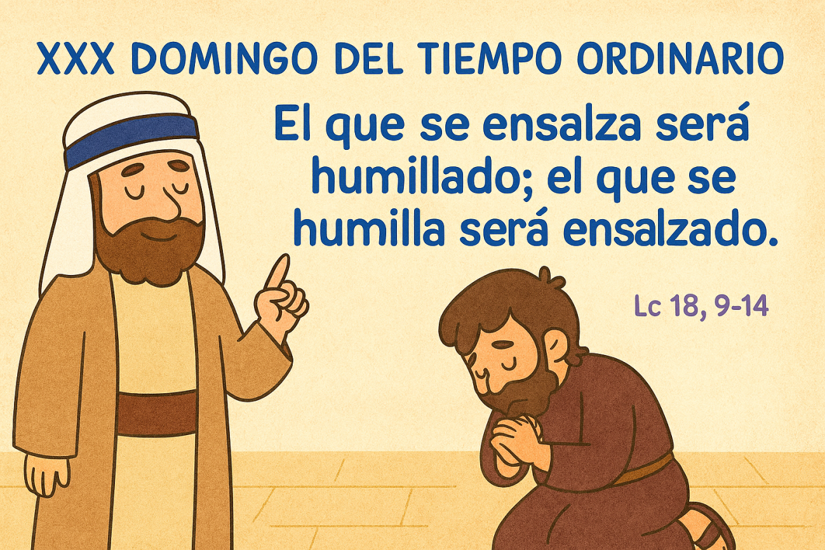

1. Oración sinxela para comezar a misa
Señor Xesús, ti non miras as aparencias, senón o corazón. Axúdanos a rezar con humildade, a pedir perdón cando nos equivocamos e a confiar sempre no teu amor. Amén.

📘 2. Material litúrxico adaptado para nenos

✨ Monición de entrada
Benvidos, nenos e nenas. Hoxe Xesús quérenos ensinar algo moi importante: que o máis valioso non é parecer bos, senón ter un corazón sincero. Escoitaremos unha historia que nos convida a rezar con humildade e a confiar en Deus.

📖 Monición ao Evanxeo
Xesús cóntanos a parábola do fariseo e o publicano. Un críase perfecto e falaba de si mesmo. O outro pedía perdón con humildade. Xesús dinos que Deus escoita ao que se recoñece pequeno e necesita a súa axuda.

🙏 Oración dos fieis
Respondemos: Escóitanos, Señor.

• Pola Igrexa, para que ensine sempre a rezar con humildade e confianza.
• Polos nenos e nenas do mundo, para que crezan en amor, verdade e alegría.
• Polos que senten sos ou tristes, para que atopen consolo en Deus.
• Polas nosas familias, para que vivamos unidos e con xenerosidade.
• Por nós, para que aprendamos a pedir perdón e a perdoar co corazón.

3. Folla litúrxica para imprimir ou compartir
XXX Domingo do Tempo Ordinario – Ciclo C Celebración con nenos e familias

🟨 Oración inicial: (A oración sinxela que temos preparado)

🟩 Evanxeo do día
Lucas 18, 9-14 — “O fariseo e o publicano”
“O publicano, de lonxe, non se atrevía nin a levantar os ollos ao ceo, senón que se golpeaba o peito dicindo: ¡Oh Deus!, ten compaixón de min, que son pecador’.”

🟦 Actividade para nenos
Completa a frase: Xesús escoita os que rezan con __________.
Debuxa: Un neno ou nena rezando co corazón aberto.

🟪 Canto suxerido: “Dáme un corazón sincero” (pode adaptarse con xestos ou ritmo infantil)

🟫 Frase para levar á casa: “Deus escoita os que rezan con humildade.” Invita os nenos a escribila ou decorala na casa.



